PERANCANGAN SISTEM INFORMASI USER INTERFACE (UI) DAN USER EXPERIENCE (UX) PADA PT. XYZ

Prima Fithri1, Asmuliardi Muluk1, Rahmad Haret Rayhanda 1

1*Jurusan Teknik Industri, Fakultas Teknik, Universitas Andalas*, Padang, Sumatra Barat, Indonesia

|  |  |  |
| --- | --- | --- |
| Informasi Artikel |  | **ABSTRACT** |
| *Sejarah Artikel:*  Diterima Redaksi: 00 Februari 0000  Revisi Akhir: 00 Maret 0000  Diterbitkan *Online*: 00 April 0000 | Penelitian ini bertujuan untuk merancang sistem informasi User Interface (UI) dan User Experience (UX) pada PT. XYZ. Perancangan ini berfokus pada desain sistem informasi yang tersedia dalam website Camille Beauty, mengidentifikasi kebutuhan pengguna terkait dengan UI dan UX dalam sistem informasi perusahaan, merancang perbaikan dan pengembangan UI dan UX yang lebih baik, serta menganalisis sistem informasi untuk meningkatkan kualitas UI dan UX. Hasil penelitian yang telah didapatkan adalah perancangan UI dan UX yang baik sangat penting dalam menciptakan pengalaman pengguna yang memuaskan. Tata letak yang intuitif, navigasi yang mudah dipahami, penggunaan warna dan visual yang tepat, serta responsivitas terhadap perangkat mobile merupakan faktor penting untuk memastikan pengguna dapat dengan mudah mengakses informasi dan produk yang ditawarkan oleh Camille Beauty dan pemodelan UML membantu dalam memahami struktur dan alur kerja sistem. Diagram use case, class, sequence, dan activity membantu menggambarkan interaksi pengguna dengan sistem, struktur data yang diperlukan, urutan tindakan, dan alur kerja yang terlibat. Pemodelan UML dapat menjadi panduan yang berguna dalam pengembangan dan pemeliharaan website Camille Beauty. |
| Kata Kunci |
| Sistem informasi, User Interface (UI), User Experience (UX), PT. XYZ, Camille Beauty, Perancangan |
| Korespondensi |
| 1E-mail: [primafithri@eng.unand.ac.id](mailto:primafithri@eng.unand.ac.id) |

# PENDAHULUAN

Sistem informasi semakin berkembang seiring dengan berkembangnya teknologi komputer yang sangat pesat. Sistem informasi menjadi sebuah keberhasilan organisasi dan mengharuskan dunia usaha untuk dapat menjalankan kegiatannya secara efektif dan efisien. Hal itu dapat dilakukan dengan kemampuan untuk bersaing baik di tingkat local maupun global dengan kualitas sumberdaya manusia, maupun barang atau jasa yang dihasilkan (Anggraini, 2020).

Sistem adalah suatu jaringan kerja dari prosedur yang saling berhubungan, sedangkan informasi adalah data yang diolah menjadi bentuk yang lebih berguna dan lebih berarti bagi penerimanya. Sehingga dapat disimpulkan bahwa sistem informasi adalah suatu sistem didalam suatu organisasi yang mempertemukan kebutuhan pengelolaan transaksi harian, mendukung operasi, bersifat manajerial, dan kegiatan strategi dari suatu organisasi tertentu dengan laporan-laporan yang dibutuhkan (Anggraini, 2020). Informasi adalah salah satu kata kunci pada zaman ini. Untuk mendapatkan dan menghasilkan informasi, komputer dan teknologinya adalah salah satu alat bantu yang paling tepat. Penggunaan komputer dalam bimbingan Pendidikan antara lain untuk media pembelajaran berbantuan komputer termasuk *e-learning*, alat bantu pengolahan data akademik, dan media penyimpanan informasi (Ardian, 2008).

*Website* atau situs dapat diartikan sebagai kumpulan halaman-halaman yang berasal dari *file-file* berisi Bahasa pemrograman yang saling berhubungan digunakan untuk menampilkan informasi, gambar bergerak dan tidak bergerak, suara dan atau gabungan dari semua itu baik yang bersifat statis maupun dinamis (Hendini, A. 2016).

*Unified modelling language* merupakan bahasa spesifikasi standar yang dipergunakan untuk mendokumentasikan, menspesifikasikan dan membangun perangkat lunak. UML merupakan metodologi dalam mengembangkan sistem berorientasi objek dan juga merupakan alat untuk mendukung pengembangan sistem (Hendini, A. 2016).

Desain antar muka (*Design Interface*) merupakan penghubung antara suatu *system* dengan penggunannya. Seluruh proses interaksi antara pengguna dengan produk bisnis digital akan ditentukan dengan baik atau tidaknya desain antar muka. Desain antar muka yang mudah dipahami akan memberikan *user experience* yang baik kepada pengguna. User experience (UX) *design* yang baik, berperan penting terhadap penilaian pengguna terhadap produk digital bisnis secara keseluruhan (Wawolumaja, 2021). *User interface* adalah salah satu factor terpenting dalam membangun sebuah *website.* Tanpa persiapan dan perancangan yang matang, suatu *website* tertentu tidak bisa berjalan secara maksimal, bahkan bisa mengakibatkan *user* berpindah ke *website* lain. *User interface* merupakan representasi antarmuka dalam hal tampilan dan navigasi melaui sistem. Pendekatan yang dijelaskan di sini adalah implementasi khusus dari *user interface* yang akan diimplementasikan menggunakan perangkat lunak yang juga dapat digunakan untuk merancang *user interface* yang akan digunakan di internet. Sementara itu, *user interface* sangat dipengaruhi oleh alat dan teknologi yang digunakan untuk mengimplementasikan *user interface*, dan kreativitas desainer dapat sangat mempengaruhi spesifikasi sistem pada tahap awal siklus pengembangan (Aziza, 2019).

Kebutuhan akan produk perawatan kulit yang baik dan aman tidak pernah berakhir. Saat ini, produk kecantikan semakin popular karena banyaknya orang yang menggunakannya. Camille Beauty adalah salah satu perusahaan yang menyediakan produk kecantikan. *Website* mereka menawarkan berbagai macam produk kecantikan yang terdiri dari rangkaian perawatan kulit, *makeup, skin care*, dan banyak lagi. Untuk memaksimalkan kepuasan pelanggan, Camille Beauty memerlukan *user interface* yang berkualitas tinggi untuk menyediakan layanan tersebut. *User interface* harus dirancang sedemikian rupa sehingga menyediakan navigasi cepat dan mudah, memungkinkan pelanggan untuk menemukan produk yang mereka butuhkan dengan cepat dan mudah. *User interface* juga harus responsive, sehingga para pelanggan dapat melakukan transaksi secara efesien. Dengan demikian, Camille Beauty dapat meningkatkan pengalaman pelanggannya dan membuat mereka merasa nyaman dan puas.

Oleh karena itu, *website* Camille Beauty harus dirancang dengan baik dan sesuai dengan kebutuhan pengguna. *User interface* yang disediakan harus dapat membantu pengguna memilih produk yang tepat, mudah digunakan, dan memiliki tampilan yang menarik. Sehingga, *website* Camille Beauty dapat meningkatkan kunjungan dan membantu pengguna menemukan produk yang sesuai dengan kebutuhan mereka.

Tujuan dari penelitian yang dilakukan di PT. Shavira Barokah Utama atau Camille Beauty adalah mampu merancang dan meningkatkan kualitas *user interface* (UI) dan *user experience* (UX) pada *website* Camille Beauty.

1. **Batasan Masalah**

Adapun Batasan masalah pada permasalahan yang akan diselesaikan yaitu sebagai berikut:

1. Penelitian ini terbatas pada pengembangan *User Interface* (UI) dan *User Experience* (UX) *website* Camille Beauty. Penelitian tidak mencakup aspek-aspek lain dari sistem informasi perusahaan atau pengembangan perangkat lunak yang lebih luas.
2. Penelitian ini difokuskan pada pengguna *website* Camille Beauty, yaitu pengguna yang mengakses dan berinteraksi dengan *website* untuk memperoleh informasi tentang produk dan layanan yang ditawarkan.
3. Terdapat keterbatasan sumber daya yang tersedia, baik dalam hal waktu, anggaran, maupun tenaga. Oleh karena itu, penelitian ini akan memanfaatkan sumber daya yang ada secara efisien untuk mencapai tujuan yang telah ditetapkan.

# TEORI

Landasan teori ini berisikan penjelasan teori yang akan digunakan dalam penelitian untuk meyelesaikan masalah yang ditemukan.

## Unified Modelling Language Diagram

*Unified Modelling Language* (UML) muncul karena adanya pemodelan yang dibutuhkan untuk menspesifikasikan, mendeskripsikan, dan mendokumentasikan suatu sistem perangkat lunak. UML merupakan Bahasa visual yang digunakan untuk memodelkan dan mengkomunikasikan sebuah sistem dengan menggunakan diagram dan teks-teks pendukung (AS & Shalahuddin, 2019).

1. ***Business Process Diagram***

*Business process diagram* adalah diagram yang dirancang untuk menunjukan bagaimana urutan aktivitas yang terjadi pada suatu organisasi sehingga para pemangku kepentingan lebih mudah memahami alur proses kerja secara terintegrasi (Ismanto, dkk, 2020). Suatu *business process diagram* digambarkan dengan Teknik diagram alur dan dihubungkan untuk membuat model grafis dari operasi-operasi bisnis dimana terdapat aktivitas dan control alur yang mendefinisikan urutan kerja (Yohana, 2018). Tujuan penggunaan proses bisnis adalah untuk memberikan notasi yang mudah digunakan dan dipahami oleh semua individu yang terlibat dalam bisnis sehingga semua yang terlibat dari berbagai level manajemen dapat melihat dan memahami proses dengan cepat yang dapat membantu pemangku kebijakan dalam proses pengambilan keputusan (Rahmawati et al., 2017). Berikut merupakan contoh dari *business process diagram*:

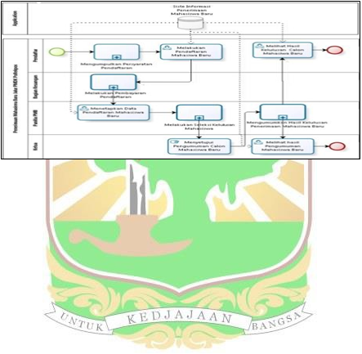

Gambar 1. Contoh *Business* Process Diagram

1. ***Use Case Diagram***

*Use case diagram* merupakan diagram yang bekerja dengan cara mendeskripsikan tipikal interaksi antara *user* (pengguna) sebuah sistem dengan suatu sistem tersendiri melalui sebuah cerita bagaimana sebuah sistem dijalankan. Diagram ini menggambarkan fungsionalitas dari sebuah *system*. *Use case* digunakan untuk mengetahui fungsi-fungsi yang dibutuhkan dalam sistem informasi dan siapa yang berhak menggunakan fungsi-fungsi tersebut. Aktor adalah sebuah entitas yang berinteraksi dengan *system* untuk melakukan pekerjaan tertentu. Aktor tersebut dapat berupa manusia, perangkat keras, ataupun segala hal yang berinteraksi dengan sistem (Kurniawan, 2020). Contoh dari *use case diagram* dapat dilihat pada gambar berikut.

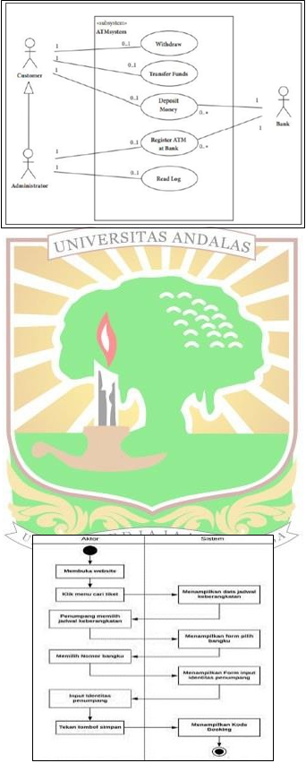

Gambar 2. Contoh *Use Case Diagram*

1. ***Activity Diagram***

*Acitvity Diagram* menggambarkan alur kerja (*workflow*) atau aktivitas dari suatu fungsi yang ada pada sistem. Suatu *activity diagram* menggambarkan aktivitas sistem bukan apa yang akan dilakukan oleh actor (Simatupang, 2019). *Activity diagram* menunjukan berbagai aliran aktivitas dalam sistem yang sedang di rancang, bagaimana berawalnya setiap aliran, *decision* yang mungkin terjadi dan bagaimana aliran tersebut berakhir. *Activity diagram* juga dapat menjelaskan proses parallel yang mungkin terjadi pada beberapa eksekusi (Kurniawan, 2020). Berikut merupakan contoh dari *activity diagram*:



Gambar 3. Contoh *Acitvity Diagram*

1. ***Sequence Diagram***

*Sequence diagram* mengilustrasikan serangkaian interaksi antara objek dalam sistem. *Sequence diagram* sering digunakan untuk menggambarkan proses yang dirancang dalam *use case scenario. Sequence diagram* mempunyai dua komponen utama diantaranya yaitu *active objects* dan komunikasi antara *active objects. Active objects* merupakan semua objek yang memiliki peran di sistem berupa instansi objek maupun *actor. Messages* pada *sequence diagram* berfungsi untuk menunjukan aliran antara objek, interaksi antar objek dan kondisi-kondisi yang bisa mengubah aliran tersebut (Kendall, 2014). Contoh dari *sequence diagram* dapat dilihat pada gambar berikut.

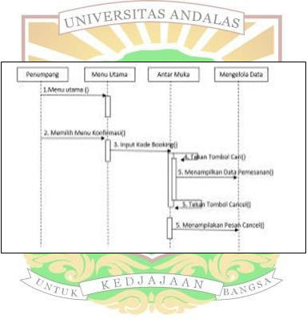

Gambar 4. Contoh *Sequence diagram*

1. ***Entity Relationship Diagram* (ERD)**

*Entity Relationship Diagram* (ERD) adalah diagram yang digunakan untuk memodelkan struktur data dengan menggambarkan entitas yang ada pada suatu sistem dan bagaimana hubungan antara entitas tersebut secara konseptual dengan menggunakan beberapa notasi. ERD dapat digunakan untuk menggambarkan sebuah diagram data sehingga segala pemrosesan data secara *transactional* dapat tergambar dengan jelas (Edi, 2009).

# METODE

Metodologi penelitian berisikan tahapan yang dilakukan dalam proses penyelesaian masalah yang terdiri dari studi lapangan, studi literatur, penelitian, analisis, dan penutup.

Studi lapangan dilakukan untuk mengidentifikasi kebutuhan awal dari perusahaan tersebut. Selanjutnya dilakukan studi literatur untuk mendukung penelitian ini. Pengolahan data dilakukan dengan menggunakan model *Unified Modelling Language Diagram.*

# HASIL

## Business Process Diagram

*Business process diagram* merupakan tahapan awal yang dilakukan dalam pemodelan UML. Pembuatan *business process diagram* dibuat dengan menggunakan salah satu *software* pemrograman yaitu *Visual Studio Code*.Dengan pembuatan *business process diagram* ini memberikan gambaran secara visual tentang alur sistem pada *website* di perusahaan, mulai dari pengunjung mengakses *website*, melakukan pendaftaran, mencari dan membeli produk, dan pembayaran. Pada *business process diagram* terdapat dua aktor yaitu admin dan kostumer. *Business process diagram* dapat dilihat pada Gambar 4dan Gambar 5.

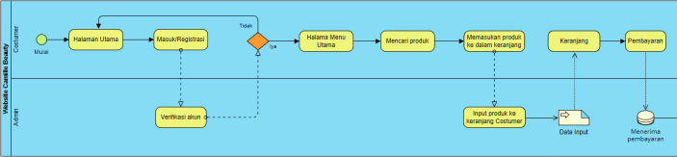

Gambar 4. *Business process diagram*

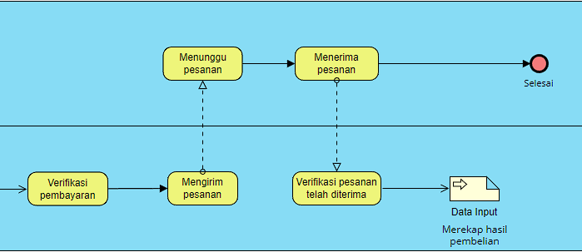

Gambar 5. *Business process diagram* lanjutin

## Use Case Diagram

*Use case diagram* digunakan untuk mendeskripsikan interaksi masing-masing actor dengan sistem infomasi yang akan dibuat. *Use case diagram* dirancang untuk mengetahui fungsi apa saja yang terdapat pada sistem dan siapa saja actor yang berhak untuk mengakses fungsi tersebut saat sistem informasi pada *website* perusahaan PT. Shavira Barokah Utama atau Camille Beauty. Sistem informasi yang dirancang pada *website* PT. Shavira Barokah Utama atau Camille Beauty tersebut terdiri dari dua actor, yaitu admin dan pengunjung. *Use case diagram* dari semua aktor dapat dilihat pada Gambar 6.

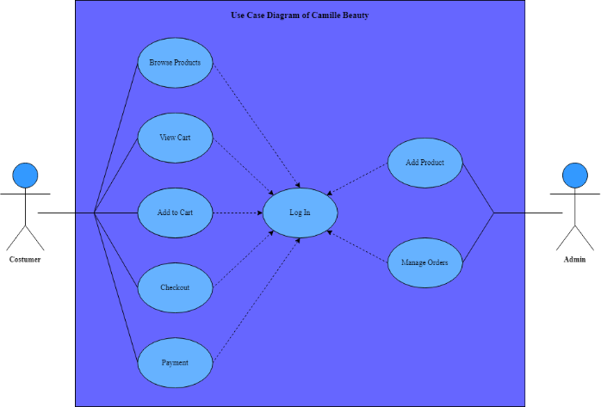

Gambar 6. *Use case diagram*

1. ***Activity Diagram***

*Activity diagram* digunakan untuk menunjukan bagaimana aliran kerja dalam sebuah sistem yang akan dijalankan dan untuk menunjukkan aliran kerja masing-masing aktivitas yang akan dijalankan oleh setiap aktor. Setiap aktor akan melakukan aktivitas *login* terlebih dahulu untuk masuk ke dalam sistem. *Activity diagram* dari aktivitas *login* dapat dilihat pada Gambar 7.

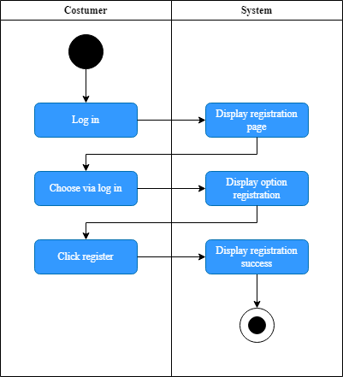

Gambar 7. *Activity diagram Login*

Setelah aktivitas *login* dilakukan oleh setiap aktor, maka setiap aktor akan diarahkan ke halaman yang sesuai dengan hak aksesnya. Pada Gambar 8 dapat dilihat aktor pengunjung memiliki akses pada website untuk melakukan pembelian atau mencari suatu produk yang diinginkan.

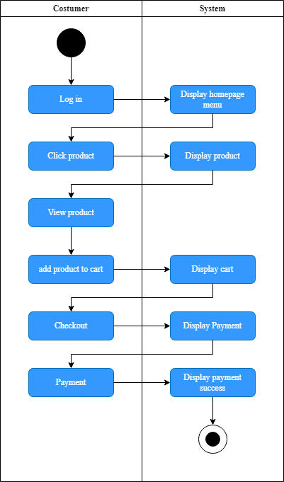

Gambar 8. *Activity diagram* Pembelian dan Pembayaran

*Activity diagram* pada Gambar 8 dapat dilihat untuk aktor admin memiliki akses untuk mengelola semua produk yang ada pada *website* perusahaan, dan berfungsi untuk menangani sistem proses pembelian dan pembayaran produk yang dilakukan oleh aktor pengunjung pada *website* tersebut.

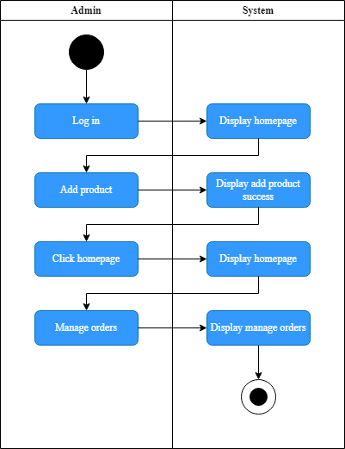

Gambar 9. *Activity diagram Manager Product*

1. ***Sequence Diagram***

*Sequence diagram* digunakan untuk menunjukkan interaksi antar objek yang ada di dalam sistem dan untuk menunjukkan aliran kerja secara terperinci dari setiap aktivitas yang dapat diakses oleh masing-masing aktor. Untuk masuk ke dalam sistem, setiap aktor harus melakukan *login* terlebih dahulu. *Sequence diagram* dari aktivitas login untuk setiap aktor dapat dilihat pada Gambar 10 dan Gambar 11. Setelah masing-masing aktor melakukan *login*, maka setiap aktor akan diarahkan ke halaman yang sesuai dengan hak aksesnya. Pada Gambar 10 menjelaskan serangkai aktivitas berupa interaksi yang dilakukan oleh aktor pengunjung dengan sistem saat melakukan proses pembelian dan pembayaran produk. Sequence diagram yang dapat dilihat pada Gambar 11 menjelaskan aktivitas berupa interaksi yang dilakukan oleh aktor admin dengan sistem untuk mengelola semua produk yang ada pada sistem tersebut.

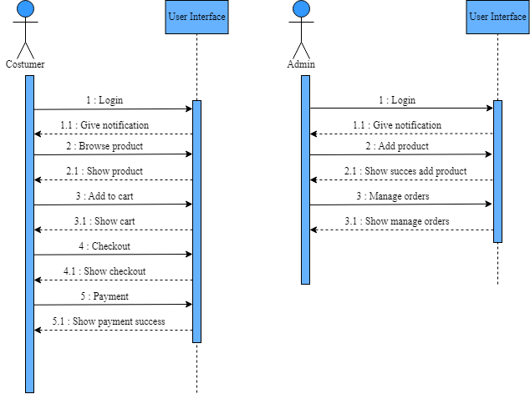

Gambar 10. *Sequence Diagram Costumer*



Gambar 11. *Sequence Diagram Admin*

1. ***Entity Relationship Diagram* (ERD)**

*Entity Relationship Diagram* (ERD) untuk Camille Beauty memiliki struktur yang memungkinkan pengelolaan akun, proses pembelian, dan pembayaran dengan efesien. ERD dapat dilihat pada Gambar 12.

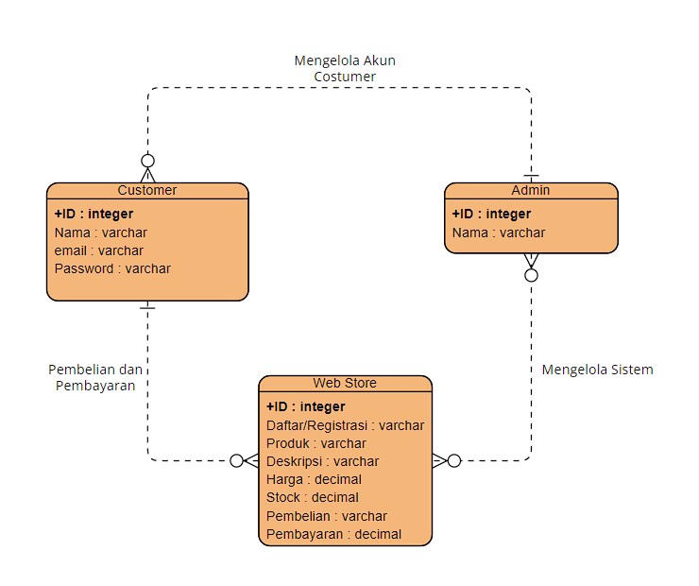

Gambar 12. *Entity Relationship Diagram* (ERD)

ERD menggambarkan hubungan antara tiga entitas utama yaitu Admin, Costumer, dan Web Store. ERD memperlihatkan aliran yang terstruktur dan sistematis dalam *website* Camille Beauty. Dengan adanya ERD, Camille Beauty dapat mengelola dengan baik informasi akun, pesanan, dan pembayaran. Hal ini memberikan pengalaman yang lebih baik bagi pengguna dan memudahkan *admin* dalam menjalankan operasional harian dan pengelolaan bisnis.

1. **Perancangan *User Interface* (UI) dan *User Experience* (UX)**

Langkah perancangan selanjutnya adalah tahapan merancang *User Interface* (UI) dan *User Experience* (UX). Tahap perancangan UI dan UX dilakukan dengan menggunakan perangkat lunak yaitu *Visual Studio Code.* Pada bagian ini akan ditunjukan tampilan dari sistem yang telah dirancang untuk PT. Shavira Barokah Utama atau Camille Beauty dan dapat dilihat pada Gambar 12 sampai Gambar 19.

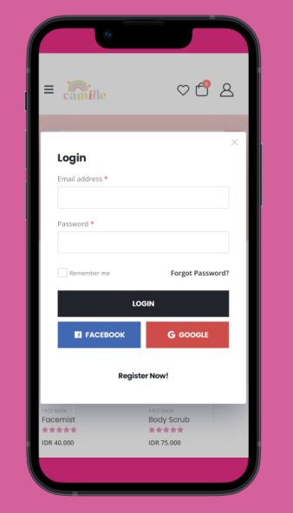

Gambar 12. Halaman *Login*

Setelah pengunjung melakukan *login* maka selanjutnya pengunjung akan diarahkan langsung ke halaman akun pengunjung pada *website* yang dapat dilihat pada Gambar 13 yang dimana pengguna dapat melakukan pendaftaran akun atau bisa langsung memasuki halaman utama *website* jika sudah memiliki akun sebelumnya.

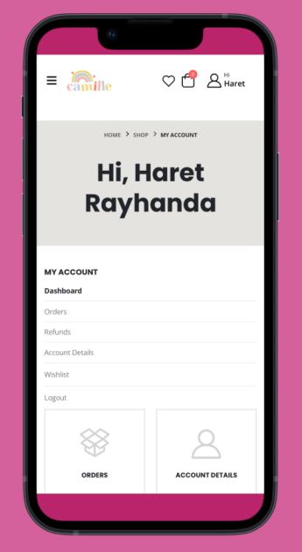

Gambar 13. Halaman Akun

Selanjutnya pengunjung akan melakukan pembelian atau pencarian produk dengan klik *icon* yang ada pada sudut kiri atas, maka akan muncul halaman *dashboard* lalu pilih *our product* pada halaman *dashboard* yang dapat dilihat pada Gambar 14.

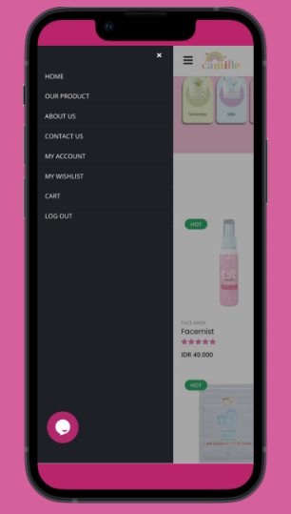

Gambar 14. Halaman *Dashboard*

Setelah itu halaman akan beralih ke halaman pembelian produk, untuk halaman pembelian produk dapat dilihat pada Gambar 15. Pada halaman ini pengunjung dapat memilih atau mencari produk yang di inginkan, setelah pengunjung menemukan produk yang ingin dibeli

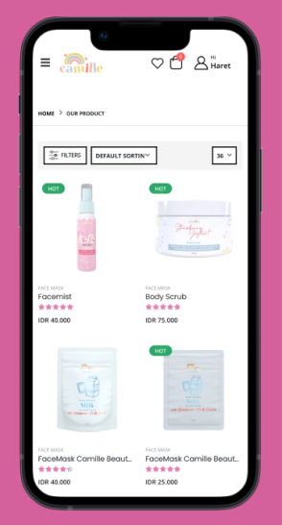

Gambar 15. Halaman *Product*

Halaman produk ini pengunjung dapat memilih dan mencari produk yang pengunjung inginkan. Produk dapat dibeli dengan memilih atau klik pada produk yang ada pada halaman produk, maka akan beralih pada halaman pembelian produk yang dapat dilihat pada Gambar 16.

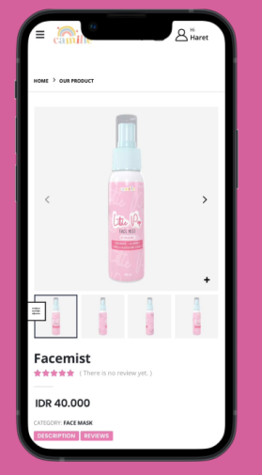

Gambar 16. Halaman Pembelian

Halaman yang dapat dilihat pada Gambar 18, pengunjung dapat memasukan produk yang diinginkan ke opsi *wishlist* yang ada pada tampilan halaman pembelian, dan pengunjung juga bisa menentukan berapa banyak produk yang ingin di beli dan untuk melanjutkan ke proses pembayaran, pengunjung bisa memilih opsi pembayaran yang ada pada halaman pembelian. Kemudian pengunjung akan dialihkan ke halaman pembayaran yang dapat dilihat pada Gambar 17.

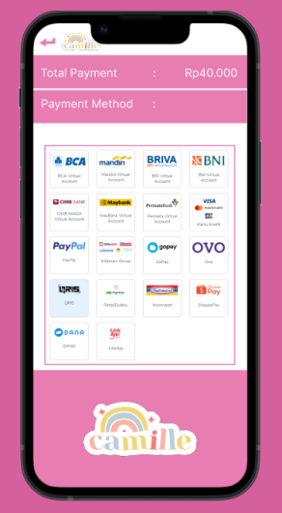

Gambar 17. Halaman Pembayaran

Halaman pembayaran yang dapat dilihat pada Gambar 17, pengunjung dapat menyelesaikan proses pembayaran pada produk yang dibeli, ketika sudah melakukan pembayaran pengunjung masih bisa melanjukan kembali mengakses *website.* Pengunjung juga bisa mengakses halam selanjutnya yang dapat dilihat pada Gambar 18.

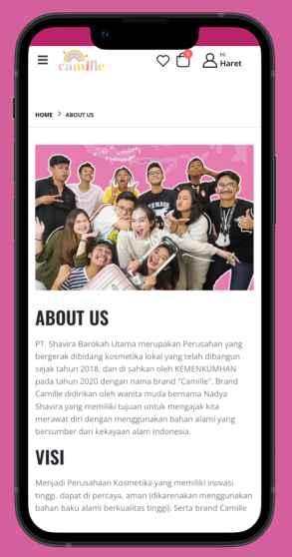

Gambar 18. Halaman *About Us*

Halaman selanjutnyayang dapat diakses oleh pengunjung dapat dilihat pada Gambar 18 yang dimana merupakan halaman *About us* dari perusahaan itu sendiri. Pada halaman ini berisikan tentang visi dan misi serta profil dari perusahaan Camille Beauty. Pada halaman ini pengunjung dapat mengetahui informasi dari perusahaan Camille Beauty. Setelah pengunjung tidak ada yang mau di akses lagi pada *website* tersebut, pengunjung dapat *logout* atau keluar dari *website* Camille Beauty yang dapat dilihat pada Gambar 19 dan kembali lagi pada halaman *login.*

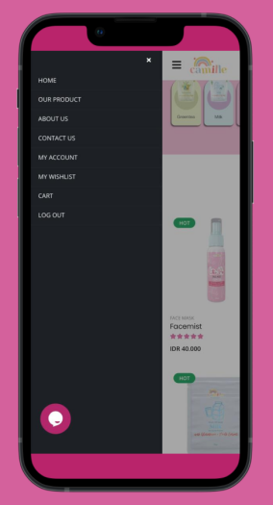

Gambar 19. Halaman *Logut*

1. **Analisis**

Berdasarkan kasus yang telah diselesaikan, maka dapat dianalisis untuk perancangan sistem infomasi *User Interface* (UI) dan *User Experience* (UX) menggunakan pemodelan *Unified Modelling Language* (UML). Analisis dilakukan berdasarkan hasil perancangan dan pemodelan UML.

Pemodelan *Unified Modelling Language* (UML) didapatkan analisis yaitu, *use case diagram* menggambarkan interaksi antara pengguna dan sistem. Pemodelan UML pada *website* dapat mencakup *use case* seperti, membeli produk, melihat informasi produk, melakukan pemesanan, dam lain-lain. Diagram ini membantu dalam memahami berbagai fungsionalitas yang diharapkan dari sistem dan hubungannya dengan pengguna.

*Business process* dapat menggambarkan alur bisnis yang ada pada sistem atau *website.* Aliran *p*ertama yaitu pengunjung memulai akses pada *website,* dan pengunjung melakukan pencarian terhadap produk yang ingin dicari. Kemudian *website* menampilkan hasil yang dicari oleh pengunjung, dan pengunjung melakukan tahap selanjutnya yaitu proses pembayaran. Setelah melakukan pembayaran maka aka nada tampilan yang menyatakan proses pembayaran berhasil.

*Class diagram* dapat menggambarkan entitas-entitas (kelas) yang terlibat dalam sistem dan hubungan antar kelas tersebut. Pemodelan UML pada *website* mencakup kelas seperti produk, pelanggan, dan pesanan. Diagram ini membantu dalam memahami struktur data yang diperlukan dalam sistem dan hubungannya.

*Sequence diagram* menggambarkan urutan interaksi antara objek dalam sistem. Pemodelan UML pada *website* mencakup urutan interaksi pengguna melakukan berbagai Tindakan seperti mencari produk, menambahkan produk ke keranjang, dan menyelesaikan pembelian. Diagram ini membantu dalam memahami alur kerja sisitem secara kronologis.

*Activity diagram* menggambarkan alur tindakan atau aktivitas dalam sistem. Pemodelan UML pada *website* mencakup diagram aktivitas untuk tindakan seperti pendaftaran pengguna dan proses pembayaran. Diagram ini membantu dalam memahami proses bisnis atau alur kerja yang terlibat dalam sistem.

Perancangan *User Interface* (UI) dan *User Experience* (UX) didapatkan analisis yaitu, desain tata letak *website* Camille Beauty haruslah intuitif dan mudah dipahami oleh pengguna. Tata letak harus mengikuti prinsip-prinsip desain yang baik, seperti penggunaan ruang negative yang tepat, hierarki visual yang jelas, dan penempatan elemen-elemen yang logis. Dalam hal ini, perlu diperhatikan juga konsistensi tata letak antar halaman agar pengguna tidak mengalami kebingungan saat berpindah halaman.

Navigasi pada *website* Camille Beauty harus mudah dipahami dan mudah digunakan. Pengguna harus dengan mudah menemukan informasi yang mereka butuhkan dan dapat berpindah antar halaman dengan lancar. Pengguna menu yang jelas dan terorganisir dengan baik, penandaan aktif yang jelas, serta pengguna dapat menjelajahi situs dengan mudah.

Pemilihan warna dan visual yang tepat pada *website* Camille Beauty sangat penting untuk menciptakan suasana yang sesuai dengan merek dan produk yang ditawarkan. Warna yang dipilih harus menggambarkan keanggunan dan kecantikan, serta tidak mempengaruhi keterbacaan konten. Penggunaan elemen visual seperti gambar dan *icon* yang relevan juga dapat meningkatkan pengalaman pengguna dan memperkaya tampilan situs.

Desain UI dan UX pada *website* harus responsif, artinya harus dapat menyesuaikan tampilannya dengan baik di berbagai perangkat, termasuk perangkat *mobile.* Semakin banyak pengguna yang mengakses situs melalui perangkat *mobile*, oleh karena itu penting untuk memastikan bahwa pengalaman pengguna tetap optimal pada layer yang lebih kecil. Tampilan dan navigasi harus disesuaikan agar mudah digunakan pada perangkat *mobile.*

Pemodelan *Unifiefd Modelling Language* (UML) serta *User Interface* (UI) dan *User Experience* (UX) yang baik pada *website* Camille Beauty akan membantu dalam menggambarkan dan merancang sistem dengan jelas. Hal ini dapat meningkatkan pengalaman pengguna, memastikan ketersediaan fitur yang diinginkan, serta membantu dalam pengembangan dan pemeliharaan *website* yang lebih efisien.

# KESIMPULAN

Berdasarkan hasil dari pengolahan data yang telah dilakukan, maka didapat kesimpilan seperti berikut:

1. Perancangan UI dan UX yang baik sangat penting dalam menciptakan pengalaman pengguna yang memuaskan. Tata letak yang intuitif, navigasi yang mudah dipahami, penggunaan warna dan visual yang tepat, serta responsivitas terhadap perangkat *mobile* merupakan faktor penting untuk memastikan pengguna dapat dengan mudah mengakses informasi dan produk yang ditawarkan oleh Camille Beauty.
2. Pemodelan UML membantu dalam memahami struktur dan alur kerja sistem. Diagram use case, *class*, *sequence*, dan *activity* membantu menggambarkan interaksi pengguna dengan sistem, struktur data yang diperlukan, urutan tindakan, dan alur kerja yang terlibat. Pemodelan UML dapat menjadi panduan yang berguna dalam pengembangan dan pemeliharaan *website* Camille Beauty.

DAFTAR PUSTAKA

TEKNOSI menggunakan aplikasi *reference manager* Mendeley (<https://www.mendeley.com>) untuk pengelolaan daftar pustaka. Daftar Pustaka ditulis mengikuti format ***IEEE style*** berikut:

**Referensi Cetak:**

Jurnal

1. Anggraini, Y., Pasha, D., & Damayanti, D. (2020). Sistem Informasi Penjualan Sepeda Berbasis Web Menggunakan Framework Codeigniter. Jurnal Teknologi Dan Sistem Informasi, 1(2), 64-70.
2. Ardian, Niko, 2008, Pengembangan Website FKIP Unsri sebagai Media Penyampaian Informasi, Tugas Akhir PDK Unsri: Tidak diterbitkan.
3. Aziz, E dan Miloudi, K. E. (2018). *A Multiview Formal Model Of Use Case Diagrams Using Z Notation: Towards Improving Functional Requirements Quality*. Journal Of Engineering. 1 (9).
4. Azizah, R. F. A. (2019). *Analisa Usability Desain User Interface Pada Website Tokopedia Menggunakan Metode Heuristics Evaluation*. Jurnal Tekno Kompak 13, no. 1 (2019):7-11.
5. Edi, D. dan Betshani, S. (2018). *Analisis Data Dengan Menggunakan ERD Dan Model Konseptual Data Warehouse*. Jurnal Informatika. 5 (1).
6. Fridayanthie, W. E dan Mahdiati, T. (2016). *Rancang Bangun Sistem Informasi Permintaan Atk Berbasis Intranet (Studi Kasus: Kejaksaan Negeri Rangkasbitung)*. Jurnal Khatulistiwa Informatika. 4 (2).
7. Hendini, A. (2016). Pemodelan UML sistem informasi monitoring penjualan dan stok barang (studi kasus: distro zhezha pontianak). Jurnal Khatulistiwa Informatika, 4(2).
8. Ismanto, F. H., dan Kristinanti. (2020). *Pemodelan Proses Bisnis Menggunakan Business Process Modelling Notation (BPMN) (Studi Kasus Unit Penelitian Dan Pengabdian Kepada Masyarakat (P2KM)* Akademi Komunitas Negeri Putra Sang Fajar Blitar). Jurnal Riset Dan Konseptual. 5 (1).
9. Kendall, K. E dan Kendall, J. E. (2014). *System Analysis And Design Edisi 9*. USA: Pearson Education
10. Kurniawan, B. (2020). *Perancangan Sistem Aplikasi Pemesanan Makanan Dan Minuman Pada Cafetaria No Caffe Di Tanjung Balai Karimun Menggunakan Bahasa Pemograman PHP Dan MYSQL*. Jurnal TIKAR, 1(2).
11. Rahmawati, D., Rokhmawati, dan Perdanakusuma, A. R. (2017). *Analisis Dan Pemodelan Proses Bisnis Bidang Pelayanan Perizinan Menggunakan Bussiness Process Model And Natation (BPMN) (Studi Pada Dinas Penanaman Modal Dan Pelayanan Terpadu Satu Pintu Pemerintah Kota Malang).* Jurnal Pengembangan Teknologi Informasi Dan Ilmu Komputer. 1(11).
12. Rosa, A. S., dan Shalahudin, M. (2019). *Rekayasa Perangkat Lunak Terstruktur Dan Berorientasi Objek* Edisi Revisi. Informatika: Bandung.
13. Simatupang, J., dan Sianturi, S. (2019). *Perancangan Sistem Informasi Pemesanan Tiket Bus Pada Po. Handoyo Berbasis Online*. Jurnal Intra-Tech. 3 (2).
14. Wawolumaja, J. F. (2021). Jurnal Pengaruh User Experience (Ux) Design Terhadap Kemudahan Pengguna Dalam Menggunakan Aplikasi Carsworld. Jurnal Ilmu Komunikasi Acta Diurna, 17(1).
15. Yohana, N. D. dan F. Marisa. (2018). *Perancangan Proses Bisnis Sistem Human Resource management (HRM) untuk Meningkatkan Kinerja Pegawai*.Jurnal Informatika Merdeka Pasuruan. 3(2), 23-32.